
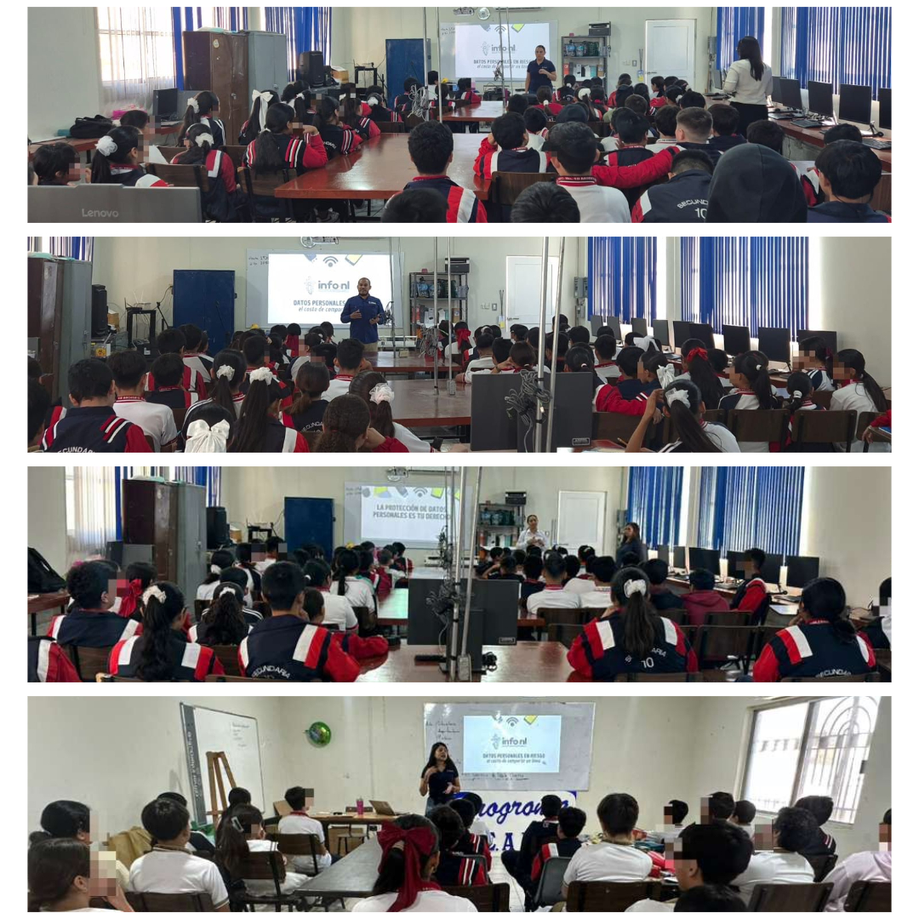
Fecha: 23 de marzo 2026
Hora: 9:30, 10:30 y
11:30 a.m.
Asistentes: 232
Dirigido a: Secundaria #10 “Profesor Moises Sáenz”.
Lugar: Aula
Plática Informativa de
“Datos Personales en riesgo
El costo de compartir en línea”.

